附件5
缴纳面试费流程
1、微信扫描二维码：

- 输入附件1中考生个人姓名对应的缴款编号（缴款码），核对缴款编号（缴款码）和个人姓名无误后确认交费。
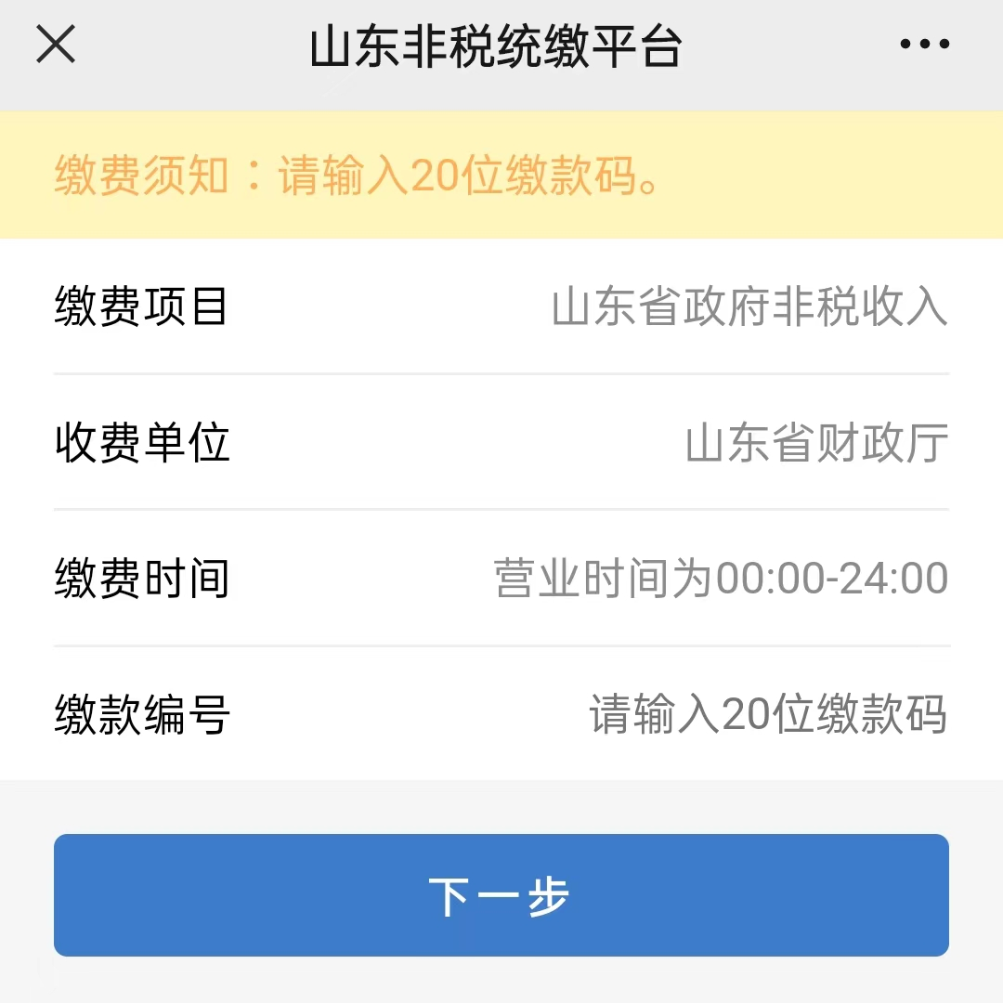

输入20位缴款码

- 缴费后，留存交费成功截图或缴费凭证用以领取面试通知书用。

